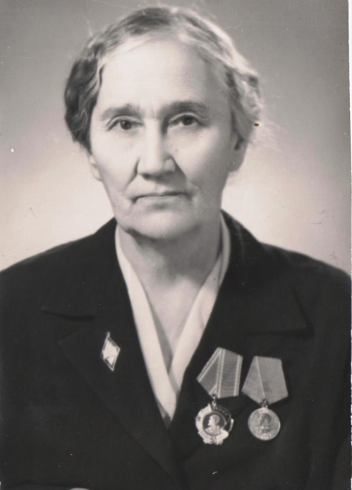
Самсонова Надежда Евменьевна
(1901 - 1981 )
Заслуженный учитель школ ЯАССР, кавалер ордена Ленина, Надежда Евменьевна первоначальное образование получила у политических ссыльных. Незадолго до Великой Октябрьской социалистической революции поступила в Якутское женское епархиальное училище, затем училась в женской гимназии, по окончании которой получила звание народной учительницы. До революции 1917г., когда грамотность коренного якутского населения едва доходила до 0,7 %, получение среднего образования якуткой было вообще диковинкой. Якутские девушки, закончившие гимназию, а их было не более трех десятков, считали себя счастливицами.
В автобиографии Н.Е. Самсонова пишет: «Светлым воспоминанием о днях, проведенных в училище, остались у меня уроки дидактики, которая мне нравилась больше всех предметов, и педагогическая практика… Неплохо было поставлено в училище также преподавание нотной грамоты, сольного и хорового пения, рукоделия. В будущем это во многом помогло нам в практической работе в школах».
Н.Е. Самсонова 38 лет проработала учителем начальных классов, более 20 лет она добивалась 100% успеваемости учащихся.
В чем секрет ее успехов? В постоянном и систематическом совершенствовании своего общего теоретического кругозора и методических знаний. Изучение трудов классиков педагогики убедило ее, что нет, и не может быть детей безнадежно неспособных, бездарных и ленивых. «И если некоторые из моих учащиеся так или иначе отставали, - пишет она, - то в этом я всегда винила только себя».
У Надежды Евменьевны каждый ученик сначала учебного года находился на особом учете. Она точно знала в каком разделе программы кто хромает, и прибегала к индивидуальной работе, дополнительным занятиям. Н.Е.Самсонова основное внимание обращала на практическое усвоение якутского и русского языков. Хорошая языковая подготовка обеспечивала дальнейший успех учащихся в старших классах. При обучении грамоте она применяла звуковой аналитико – синтетический метод. Однако учительница предостерегает своих коллег: «Обучение малышей грамоте – дело трудное, дети часто скатываются на буквослагательное чтение. Чтобы устранить эту опасность, необходимо как можно настойчивее приучать детей к слоговому чтению».
Н.Е.Самсонова исключительное значение придавала объяснительному чтению, повторению на протяжении всего учебного года. При этом повторялось самое существенное, главное, с применением приемов сравнения грамматических законов якутского и русского языков.
Педагогическая деятельность Надежды Евменьевны характерна продолжительной экспериментальной работой в начальных классах якутской школы. Восемь лет (1930 – 1937гг.) работала она в якутской национальной опытно – показательной школе (ЯНОПШ). В 1956 – 1958гг. по заданию Министерства просвещения ЯАССР в подготовительном классе по облегченной программе обучала шестилетних детей и добивалась 100% успеваемости.
С 1960 года Н.Е Самсонова как внештатный научный сотрудник Якутского филиала Института национальных школ АНП РСФСР принимает участие в составлении пособия по разговорным урокам русского языка для 1 класса якутских школ и для детских садов. В течение двух лет проводила экспериментальные уроки в первом классе Хатасской школы. По описаниям этих уроков уже более 4 лет учителя этой школы проводят подобные занятия. Рукопись «Разговорные уроки по русскому языку для 1 класса якутских школ» по решению конкурсной комиссии в 1966г. получила поощрительную премию и подлежит изданию как пособие для учителей 1 класса. Она соавтор пособий для учителей и воспитателей, учебника для 2 класса по русскому языку.
Надежда Евменьевна постоянно увязывала педагогическую деятельность с общественной работой, принимала участие в ликвидации неграмотности взрослого населения, избиралась депутатом в районный и наслежный Советы депутатов трудящихся, народным заседателем, работала агитатором среди населения, руководила художественной самодеятельностью.
За трудовые заслуги Н.Е. Самсонова награждена медалью «За доблестный труд в Великой Отечественной войне 1941 – 1945гг.» значком «Отличник народного просвещения», Почетной грамотой Президиума Верховного Совета ЯАССР.
В 1995г. Хатасской средней школе присвоено имя талантливых учителей Самсоновых П.Н и Н.Е.
(В.Афанасьев. Ветераны педагогического труда. (Выпуск второй) Якутск. 1967г.)

